Методическая разработка классного часа
«Всякое настоящее образование добывается только путём самообразования»
Автор: Кустова Светлана Александровна,
учитель начальных классов
МАОУ гимназии №2 г.Асино

Пояснительная записка
1.1 Тематическое направление: популяризация научных знаний. Тематическое направление методической разработки выбрано не случайно, ведь 2021 год был объявлен годом науки и технологий.
1.2 Тема: «Всякое настоящее образование добывается только путём самообразования».
Чтобы ребенок хорошо учился, осознавал важность развития и приобретения новых знаний, причём не только в школе, но и самостоятельно, путём самообразования, необходимо найти такие формы занятий, которые бы увлекли его. Для этого подойдет совместное обсуждение проблемы через игру.
1.3 Целевая аудитория: классный час был разработан с учетом возрастных особенностей учащихся 2-4 классов. Однако данная методическая разработка представляет собой универсальный план действий, который подойдёт и для учащихся среднего звена. Мероприятие продумано и выстроено таким образом, что педагог может самостоятельно адаптировать формы и методы работы под решение своих воспитательных задач и запросов коллектива класса.
1.4 Роль и место воспитательного мероприятия: данный классный час помогает формировать ребёнка, как личность, повышает мотивацию к обучению; может быть использован как отдельное мероприятие, так и в составе комплекса мероприятий, посвящённых образованию, науке, например неделя Науки. Он даёт возможность представить серьёзный материал в доступной форме. Использование компьютерных технологий позволяет обеспечить лучшую осознанность и осмысленность по той информации, которую учитель хочет донести до школьников.
1.5 Цели: создание условия для стимулирования обучающихся к самообразованию и саморазвитию.
Задачи:
-создать положительный (привлекательный) образ образованного человека;
-помочь учащимся осознать важность образования и науки ;
-мотивировать обучающихся к получению новых знаний;
-воспитывать у детей добрые качества, умение работать в команде.
1.6 Форма проведения: групповая, интерактивная.
1.7 Педагогические технологии:
-технология сотрудничества;
-технология интерактивного воспитания;
-технология проблемного обучения и воспитания;
-личностно-ориентированная технология;
-здоровьесберегающая технология;
-игровая технология.
Методы: беседа, игра, практическая деятельность, наглядный метод, словесный метод.
Приёмы: эмоциональное приветствие, составление портрета, игровые ситуации, просмотр мультфильма и видеоролика, рефлексия.
1.8 Ресурсы
Кадровые: классный руководитель, воспитатель в лагере.
Методические: разработка классного часа.
Материально-технические: проектор, экран, конверты с карточками, плакаты, магниты.
Информационные: презентация «Всякое настоящее образование добывается только путём самообразования», отрывок из мультфильма "Маша и Медведь", видеоролик "Если б не было школ!", физминутка "Фиксики";
1.9 Рекомендации по использованию: данный классный час разработан для классных руководителей начальной школы, может так же использоваться для работников лагеря с дневным пребыванием для проведения профильного мероприятия. Наиболее удачно использовать его в День Науки.
Время занятия: 30 минут.
План классного часа
I. Организационный момент:
взаимное приветствие; настрой на работу
II. Актуализация знаний учащихся:
обсуждение «Для чего нужно учиться?»
III. Работа по теме классного часа:
работа в группах над созданием образа «Портрет образованного человека»;
обсуждение «Как бы мы жили, если бы не было школ?»;
игра-построение эволюции школ «Что сначала, что потом»;
физминутка
обсуждение «Значение слова самообразование»;
игра по определению форм самообразования «Угадай-ка!»;
IV. Подведение итогов классного часа, выводы.
Основная часть.
2.1 Описание подготовки классного часа:
Для проведения классного часа «Всякое настоящее образование добывается только путём самообразования» был подобран материал: отрывок из мультфильма «Маша и медведь» серия «Первый раз в первый класс!», видеоролик«Если б не было школ», физминутка, подготовлен раздаточный материал.
Перед началом классного часа дети разделились на 4 группы по 6 человек методом жеребьёвки. В корзине находились фигуры разного цвета: красные, синие, жёлтые, зелёные. На столах лежали конверты с раздаточным материалом таких же цветов. Ученики выбирали фигуру и рассаживались за столы, согласно выбранного цвета. В классе столы расставлены таким образом, чтобы детям было удобно работать. На столах лежат конверты с карточками, плакаты, коробочки с магнитами.
Ход мероприятия:
I. Организационный момент:
Слайд 1
- Здравствуйте, ребята!
Улыбнитесь мне те, у кого сегодня хорошее настроение. Помашите рукой те, кто рад меня видеть. Я тоже очень рада видеть вас.
II. Актуализация знаний учащихся:
В начале нашего классного часа предлагаю вам посмотреть отрывок из мультфильма «Маша и медведь» серия «Первый раз в первый класс!»
Слайд 2 (Смотрят отрывок из мультфильма продолжительностью 29с.)
-Ребята, мне очень хочется узнать, кто из вас, как и Маша, любит учиться? Поднимите руки.
- А теперь очень важный вопрос, а для чего вы учитесь? (Варианты ответов детей)
- Чтобы всего этого достичь, нужно получить …. (Варианты ответов детей)
Слайд 3 (На слайде появляется слово ОБРАЗОВАНИЕ)
III. Работа по теме классного часа:
-А как вы считаете, что такое образование. (Варианты ответов детей)
- Образование – это получение знаний, умений, навыков.
- Я думаю, вы все слышали словосочетание «образованный человек».
- Давайте попробуем создать портрет образованного человека.
Слайд 4(На слайде появляется слайд с изображением человека. На столах у детей лежат плакаты с изображением такого же человека.)



Для того, чтобы выполнить эту работу, необходимо поработать в группах. Каждая группа - это команда. Успех работы вашей команды зависит от каждого из вас. Для этого нужно соблюдать правила:
Слайд 5
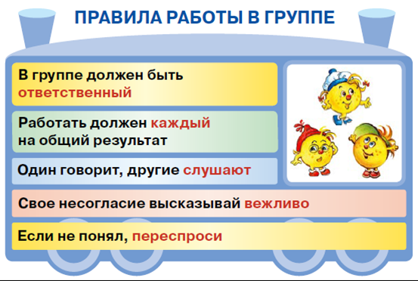

- Откройте конверт. В нём лежат карточки, на которых написаны словосочетания. (Достают из конвертов карточки , на которых написаны словосочетания: увлекается наукой, у него голубые глаза, любит читать, умеет заправлять постель, у него хорошее образование, он красиво одевается, много знает.) Ваша задача, прочитать их и выбрать, какие подходят к определению «образованный человек» и приклеить их рядом с иллюстрацией, на которой изображён человек.
-Время на выполнение задания у вас 2 минуты. Как только ваша команда будет готова, командиры размещают плакаты на доске.
- Давайте посмотрим, какие характеристики вы выбрали для портрета образованного человека. (Анализируем варианты, которые выбрали команды)
Слайд 6 (Просмотр ролика)
-А теперь предлагаю вам посмотреть ролик«Если б не было школ») и ответить на вопрос, если бы не было школ, как бы мы жили? (Варианты ответов детей)
Слайд 7
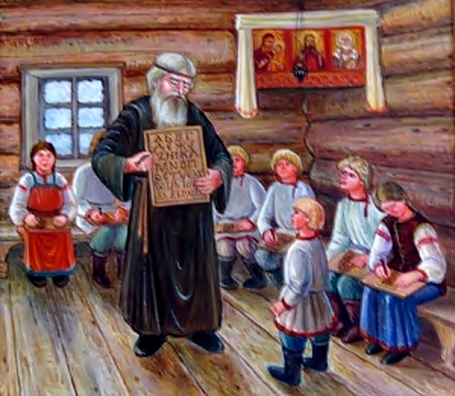
- На экране появляется серия картинок с номерами.
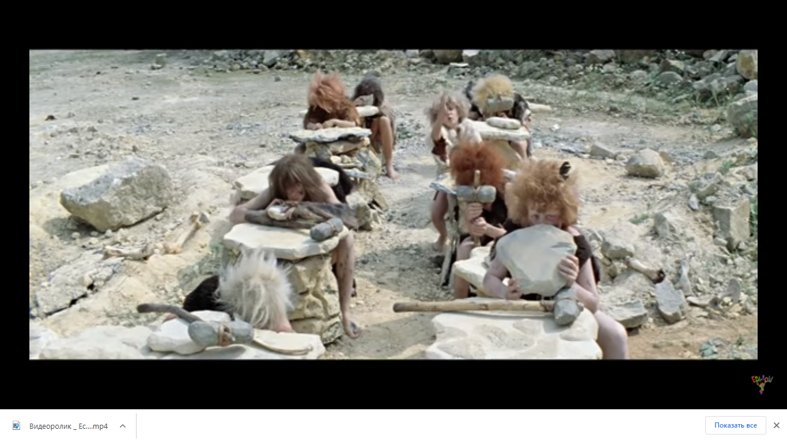
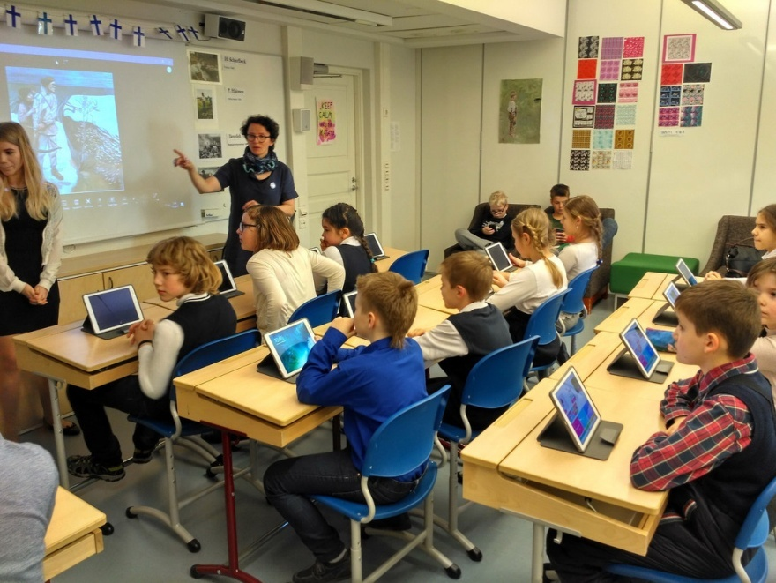
1 2 3
-Сейчас мы с вами поиграем в игру «Что сначала, что потом». Как вы считаете, какая школа могла быть самой первой, второй и третьей? Под какими они номерами? Обсудите в группе и поднимите карточки с нужными номерами.(На столах лежат карточки с цифрами 1, 2, 3. после обсуждения команда поднимает карточки в нужной последовательности.)
Слайд 8 (На слайде появляются картинки, расположенные в правильной последовательности)
- Вы правы. Здесь изображена школа в древности, следующая иллюстрация – школа в средние века и на последней иллюстрации – современная школа. Конечно, они отличаются. Но во все времена люди стремились быть образованными и получать знания.
Физминутка
- Важно получать образование! Но делу время, а потехе час. Предлагаю немного отдохнуть. А помогут нам герои, которых вы отлично знаете!
Слайд 9 (На слайде появляется изображение)
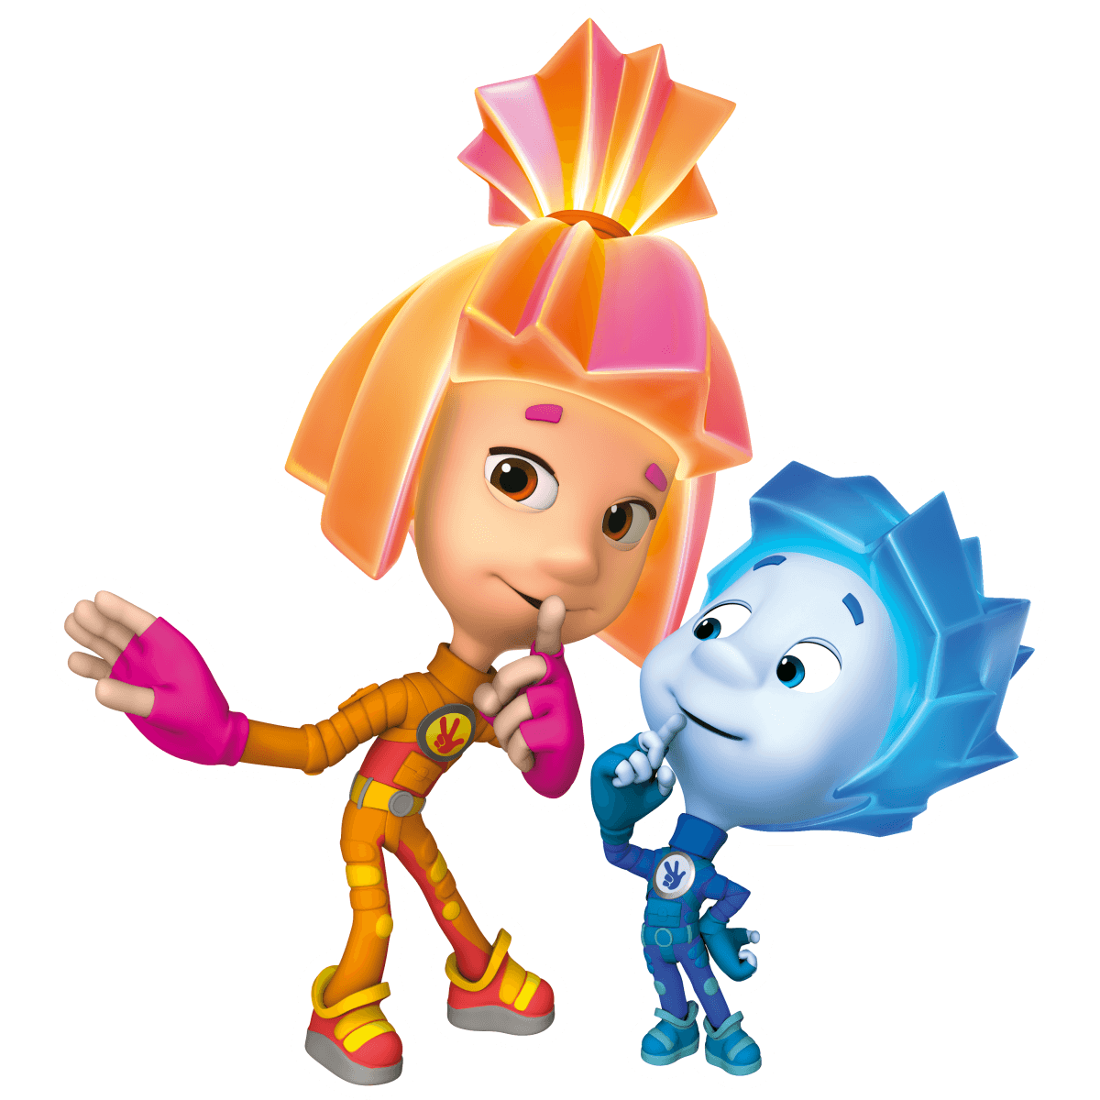
(Фиксики)
Слайд 10 (На слайде появляется картинка на тему"« Школа»)
-Ребята, а как вы считаете, все ли знания можно получить в школе? (Варианты ответов детей)
Слайд 11 (На слайде анимация со словами «сам» и «образование»)
- Посмотрите, к слову «образование» я добавила слово «сам» и соединила эти слова.
-Прочитайте, что за слово у нас получилось.(Самообразование)
- А как вы понимаете это слово? (Варианты ответов детей)
- Самим добывать знания.
-Существует много форм, для получения самообразования. Давайте попробуем с вами определить их.
- Для этого давайте поиграем в игру «Угадай-ка». На экране спрятан предмет, который помогает нам самим добывать знания. Я буду давать вам подсказки, вы попытаетесь отгадать этот предмет, и постепенно изображение будет открываться.
Слайд 12 (После каждой подсказки по щелчку мышки открывается один сектор картинки)
1. Они бывают разного цвета и размера.
2. Могут быть детские и взрослые.
3.Электронные и бумажные.
4.Их покупают или берут в библиотеке.
-Книга. Как этот предмет может нам помочь в самообразовании? (Варианты ответов детей)
Следующий предмет.
Слайд 13 (После каждой подсказки по щелчку мышки открывается один сектор картинки)
1. У него есть кнопки.
2. Он светится, когда его включают.
3. У него большая память.
4. Он очень умный.
- Компьютер. А как этот предмет может нам помочь в самообразовании? (Варианты ответов детей)
- А теперь, давайте поиграем в игру на внимание. Я сейчас буду зачитывать словосочетания, которые у меня записаны на карточке. Если вы считаете, что это является формой самообразования, то хлопаете в ладоши. Если нет, молчите. Те формы самообразования, которые вы выбрали, я буду прикреплять на доску.
- Ставить опыты, эксперименты;
-мыть посуду;
-самостоятельно изучать иностранные языки;
-смотреть научные фильмы;
-ходить в магазин;
-посещать музеи;
-спросить у взрослых.
- Давайте ещё раз посмотрим на доску. Подумайте и выберите ту форму самообразования, которая вам сейчас помогает получать самостоятельно новые знания. Если вы определились, то можете подойти к доске и прикрепить свой магнитик на ту карточку, где записана форма самообразования, которую вы используете. Если вы сомневаетесь, то свой магнитик можете прикрепить на пустую карточку. (Дети берут магнитики из коробочек, которые стоят на столах и подходят к доске, где размещены карточки)
- Не смотря на то, что вы ещё только ученики 2 класса, я увидела, что вы уже умеете получать знания и в школе, и самостоятельно. Вы большие молодцы!
IV. Подведение итогов классного часа, выводы.
Слайд 14
- А закончить нашу встречу я хочу словами: «Всякое настоящее образование добывается только путём самообразования». Я желаю вам дальнейших успехов в получении знаний!

